FORMULARZ ZAMÓWIENIA |  |  |  | Zamawiający: |  |  |  |  | Nr zamówienia:
Moskitiery ramkowe LACJUM  Profil z kołnierzem  Profil bez kołnierza |  |  |  |  |  |  |  |  | Data wystawienia:
Termin wykonania:
(standardowo 3 – 4 dni)
Uwaga: wszystkie wymiary należy podawać w mm.
1 | 2 |  | 3 |  |  | 4 | 5 | 6 |  | 7 | 8 | 9 | 10
Lp. | Szerokość światła ramy okiennej | Szerokość całkowita moskitiery | Wysokosć światła ramy okiennej |  | Wysokosć całkowita moskitiery | Ilość | Typ profilu | Kolor profilu |  | Kolor siatki | Typ uchwytów | Szpros | Uwagi
1.
2.
3.
4.
5.
6.
7.
8.
9.
Czytelny podpis osoby zamawiającej:
- Kolumna 8 – należy wpisać typ i wysokość uchwytów mocujących moskitierę.
- Kolumna 9 – należy zaznaczyć czy ma być zamontowany szpros; jeśli tak, to na jakiej wysokości (standardowo poziomo, w połowie wysokości moskitiery).
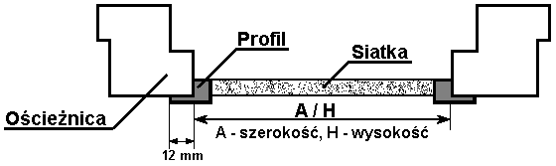
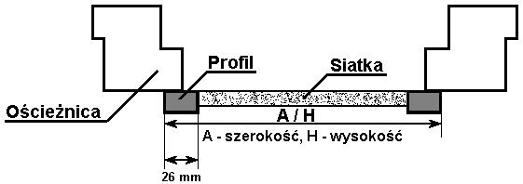
W przypadku profilu z kołnierzem należy podać wymiary w świetle ramy okna
W przypadku profilu bez kołnierza należy podać wymiary całkowite moskitiery

